6 再整備のロードマップと今後の検討課題について

再整備のロードマップ
従来方式と民間資本（ＰＦＩ）を活用する場合のロードマップ比較を表 43に示す。
再整備のあり方を検討し、再整備の方向性が定まれば、その後は基本構想、基本計画を実施していく流れとなる。民間資本を活用する場合は、基本計画で整備施設の規模・機能・配置を検討したうえで、民間資本導入可能性調査を実施する流れが過去の事例では多くなっている（富山市場や奈良市場の例）。
ただし、民間資本を活用する場合は、検討事項が従来方式よりも多く、客観性・透明性確保のため、手続き期間の長期化や事務負担の増加が懸念され、事業実施に取り組みにくいという性質がある。また、事業者が決定してから設計や業界との調整が見込まれるため、再整備完了までは従来方式が最も早いというのが一般的である。
そこで、手続きを簡素化したPFIの検討事例もあり、基本計画と民間資本導入可能性調査を一括で行うという流れで実施している。この場合は、あり方検討や基本構想の時点である程度民間資本活用の見込みがあることが条件となり、早めに民間事業者から意向を確認し、より実現可能性の高いスキームを検討しておくことが重要になってくる。次頁の表 44に簡素化する場合の各段階での検討事項を示す。基本計画と一括して導入可能性の検討を進めることで、一部の内容を省略して全体工程を短縮化することが可能となる。

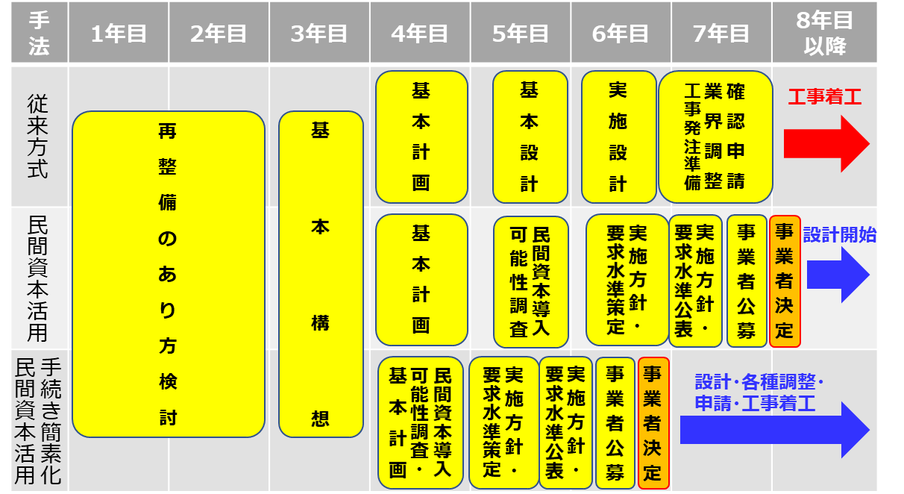
表 43 従来方式と民間資本（PFI）を活用する場合のロードマップ比較

表 44 各段階での検討事項
【民間資本を活用した場合の各段階での検討事項例】
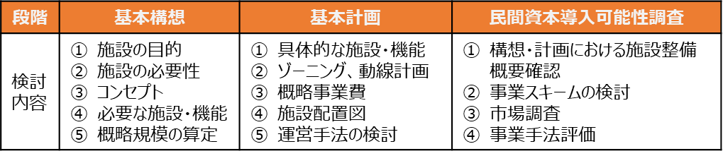

【手続きを簡素化した場合の各段階での検討事項例】
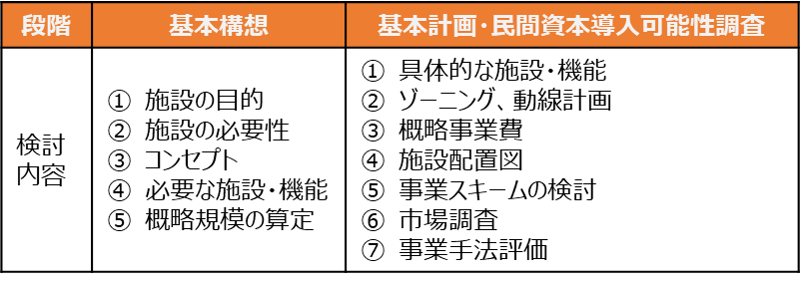

今後の検討課題について
再整備事業の手法について、検討してきた二つのパターンにおける今後の検討課題について以下のとおり整理する。

【長寿命化計画＋改修・増築】
- 大規模改修・増築による一部の機能強化を図る場合における効果検証
- 機能強化の方向性に対する、具体的な施設整備内容とそのランニングコストの検証

【建替え再整備】
- 今後の取扱数量（目標値の設定）及びその取扱数量に則った適切な規模の検討
- 施設規模と施設使用料の値上げ率のバランスの検証
- 整備費用の低減、使用料の抑制に不可欠な民間資本の活用手法の検討
- 民間事業者へのサウンディング、詳細な検討による民間資本活用の実現性検証
- 建替え再整備の場合は、ローリング工事に必要な種地の確保、捻出方法の検討
- 再整備期間中における市場機能の維持

これまでの分析により、本市場は府民にとって不可欠である一方、機能強化にはハード・ソフト両面での対応が必要であることは明らかであり、新たな施設・設備が必要な機能強化の要素が多数あるため、長寿命化計画による既存施設の維持・改修だけでは対応できない状況である。さらに、部分的な機能強化では虫食い的な整備になり、本市場の大きな課題でもある動線の混在をさらに助長する可能性や、強みである広大な敷地面積を活かしきれない可能性もあるため、抜本的な対応が必要で、かつ周辺市場から取り残されないためには建替えによる再整備が効果的である。
一方、改正市場法もあり、府民にとっての本市場の必要性もあるが、府外にも販路を拡大しているため、府税をどの程度投入するべきかも検討課題であり、民間資本の活用により、行政の財政負担を圧縮し、行政と民間事業者の役割分担を明確化していく必要があると考える。
また、建替えによる再整備を行う場所が現在地となれば、市場機能を維持しながら整備する必要があり、工事手法や工事期間も煩雑・長期化が予想され、そのためのローリング工事に必要な種地の確保や捻出方法も、今後の大きな検討課題となる。
いずれの手法においても市場間競争が激化し、物流構造や情報通信技術が急速に変化・進歩する中で、機能強化の方向性については、ハード面だけでなくソフト面も含め、これからの食品流通で必須となる機能を強化した上で独自性を見出し、環境にも配慮した形で10年後、20年後の先を見据えた対策やそのための基盤整備の検討を進めていく必要がある。

